北京市工大附中 2012届上学期初中九年级期中考试
数学试卷

一、选择题（共8道小题，每小题4分，共32分）
1. 若方程的一个根是a，则的值为（ ）
A.2 B. 0 C. 2 D. 4

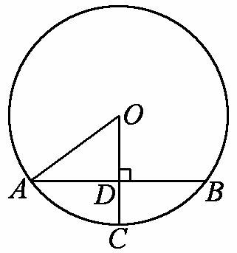
2. 如图，⊙O的半径OA等于5，半径OC与弦AB垂直，垂足为D ，若OD＝3，则弦AB的长为（ ）
A. 10 B. 8
C. 6 D. 4

3. 将抛物线经过怎样的平移可得到抛物线？（ ）
A. 先向左平移3个单位，再向上平移4个单位
B. 先向左平移3个单位，再向下平移4个单位
C. 先向右平移3个单位，再向上平移4个单位
D. 先向右平移3个单位，再向下平移4个单位
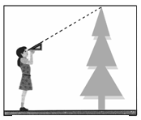
4.小莉站在离一棵树水平距离为a 米的地方，用一块含30°的直角三角板按如图所示的方式测量这棵树的高度，已知小莉的眼睛离地面的高度是1.5米，那么她测得这棵树的高度为（ ）
A.米 B.米
C. 米 D.米
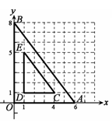
5. 如图，以某点为位似中心，将△AOB进行位似变换得到△CDE，记△AOB与△CDE 对应边的比为k，则位似中心的坐标和k的值分别为（ ）
A. ，2 B. ，
C. ，2 D. ，3
6. 将抛物线 绕原点O旋转180°，则旋转后的抛物线的解析式为（ ）
A. B.
C. D.
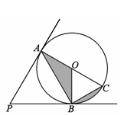
7. 如图，PA、PB分别与⊙O相切，切点分别为A、B，PA ＝3，∠P＝60°，若AC为⊙O的直径，则图中阴影部分的面积为（ ）
A. B.
C. D.
8. 已知b＞0时，二次函数的图象如下列四个图之一所示。根据图象分析，的值等于（ ）
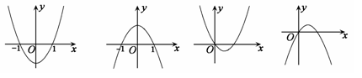
A. -2 B.-1 C. 1 D. 2

二、填空题（共4道小题，每小题4分，共16分）
9. 若△ABC∽△DEF，且对应边BC与EF的比为2∶3，则△ABC与△DEF的面积比等于 ．
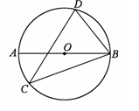
10. 如图，⊙O的直径是AB，CD是⊙O的弦，若∠D＝70°，则∠ABC等于 ．
11. 如图，∠ABC＝90°，O为射线BC上一点，以点O为圆心，OB长为半径作⊙O，若射线BA绕点B按顺时针方向旋转至，若与⊙O相切，则旋转的角度（0° ＜＜180°）等于 。
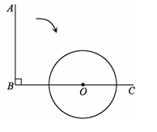
12. 等腰△ABC中，，若AB、AC的长是关于x的方程的根，则m的值等于 。

三、解答题（本题共50分，每题各5分）
13. 解方程：。
14. 计算：。
15. 已知：二次函数的解析式。
（1）求这个二次函数的顶点坐标；
（2）求这个二次函数图象与x轴的交点坐标；
（3）当x取何值时，随x的增大而增大；
（4）如图，若直线的图象与该二次图象交于A（，），B（2，n）两点，结合图象直接写出当x取何值时？
解：
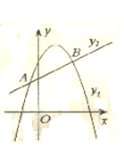
16. 已知：关于x的方程 有两个不相等的实数根（其中k为实数）。
（1）求k的取值范围；
（2）若k为非负整数，求此时方程的根。
17. 已知抛物线 经过点。
（1）填空：抛物线的对称轴为直线x＝ ，抛物线与x轴的另一个交点D的坐标为 ；
（2）求该抛物线的解析式。
18. 某水果批发市场经销一种水果，如果每千克盈利10元， 每天可售出500千克。经市场调查发现，在进货价不变的情况下，若每千克这种水果在原售价的基础上每涨价1元，日销售量将减少20千克。设每千克这种水果涨价x元时（0＜x≤25），市场每天销售这种水果所获利润为y元。若不考虑其它因素，单纯从经济角度看，每千克这种水果涨价多少元时，市场每天销售这种水果盈利最多？最多盈利多少元？
解：
19. 已知：如图，△ABC中，AB＝2，BC＝4，D为BC边上一点，BD＝1。
（1）求证：△ABD ∽△CBA；
（2）作DE∥AB交AC于点E，请再写出另一个与△ABD相似的三角形，并直接写出DE的长。
解：
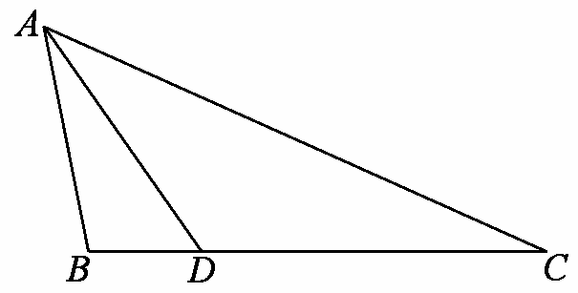

20. 已知，如图，渔船原来应该从A点向正南方向行驶回到港口P，但由于受到海风的影响，渔船向西南方向行驶去，行驶了240千米后到达B点，此时发现港口P在渔船的南偏东的方向上，问渔船此时距港口P多远？（结果精确到0.1千米，参考数据：，，，）
解：
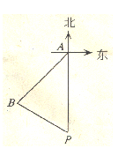
21. 已知：如图，在中，，，，以为直径的⊙O交于点，点是的中点，OB，DE相交于点F。
（1）求证：是⊙O的切线；
（2）求EF：FD的值。
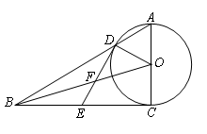
22. 已知：如图，在中，于点D，于点E，，
且，，求CE的长。
解：
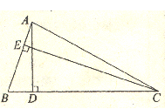

四、解答题（本题共22分，第23题7分，第24题7分，第25题8分）
23. 已知：如图，⊙O的内接△ABC中，∠BAC＝45°，∠ABC ＝15°，AD∥OC并交BC的延长线于D，OC交AB于E。
（1）求∠D的度数；
（2）求证：；
（3）求的值。
解：
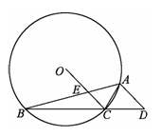

24. 已知⊙O过点D（4，3），点H与点D关于轴对称，过H作⊙O切线交轴于点A
（1）求⊙O半径；
（2）求的值；
（3）如图，设⊙O与轴正半轴交点P，点E、F是线段OP上的动点（与P点不重合），
联结并延长DE、DF交⊙O于点B、C，直线BC交轴于点G，若是以EF
为底的等腰三角形，试探索的大小怎样变化？请说明理由。
解：
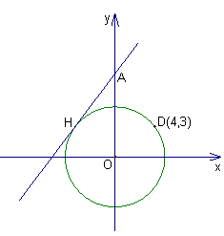
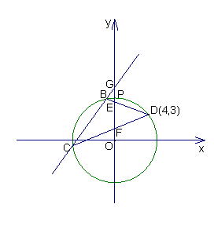
25. 已知直线y＝kx-3与x轴交于点A（4，0），与y轴交于点C，抛物线经过点A和点C,动点P在x轴上以每秒1个长度单位的速度由抛物线与x轴的另一个交点B向点A运动，点Q由点C沿线段CA向点A运动且速度是点P运动速度的2倍。

（1）求此抛物线的解析式和直线的解析式；
（2）如果点P和点Q同时出发，运动时间为t（秒），试问当t为何值时，△PQA是直角三角形；
（3）在直线CA上方的抛物线上是否存在一点D，使得△ACD的面积最大，若存在，求出点D坐标；若不存在，请说明理由。
解：

【试题答案】

一、选择题（共8道小题，每小题4分，共32分）
题号 | 1 | 2 | 3 | 4 | 5 | 6 | 7 | 8
答案 | C | B | A | C | C | D | A | B

二、填空题（共4道小题，每小题4分，共16分）
题号 | 9 | 10 | 11 | 12
答案 | 4∶9 | 20° | 60°或120°（各2分） | 16或25（各2分）

三、解答题
13. 解：因为 - - - - - - - - - - - - - - - - - 1分
所以 。- - - - - - - - - - - - -- - 2分
代入公式，得 - - - - - - - - - - - - - -- - - - - - - 3分
所以原方程的根为 。（每个根各1分）- - -5分
14. 解：。
- - - - - - - - - - - - - - - - - - - - - - - - - - - - - - - - - - - - 4分
- - - - - - - - - - - - - - - - - - - - - - - - - - - - - - - - - - - - - - - - - -5分

15. 解：（1）
∴图象的顶点坐标为（1，4）。 ----------------------------1分
（2）令y＝0，则，解得：x₁＝-1, x₂＝3。

∴图象与x 轴的交点坐标分别为（-1,0）、（3,0）。 --------3分
（3） x <1。 -------------------------------------------------------------4分
（4） 。 ---------------------------------------------------5分
说明：（3）若写成“≤”不扣分。
16. （1）解一：原方程可化为 。- - - - - - - - - - - - 1分

∵ 该方程有两个不相等的实数根，
∴ 。- - - - - - - - - - - - - - - - - - - - - - - - - - - - - - - - - 2分
解得 。
∴ k的取值范围是。- - - - - - - - - - - - - - - - - - - - - - - - - - - - -3分
解二：原方程可化为 。- - - - - - - - - - - - - - - 1分
。以下同解法一。

（2）解：∵ k为非负整数，，
∴ k ＝ 0 。 - - - - - - - - - - - - - - - - - - - - - - - - - - - - - - - - - - - - - - - 4分
此时方程为，它的根为，。 - - - - - - - - - 5分
17. 解：（1）抛物线的对称轴为直线x＝ 2 ，抛物线与x轴的另一个交点D的坐标为 （3，0） ；- - - - - - - - - - - - - - - - - - - - - - - - - - - 2分

（2）∵ 抛物线经过点，
∴ 设抛物线的解析式为。- - - - - - - - 3分
由抛物线经过点，得a ＝1。 - - - - - - - - - - - - - - 4分
∴ 抛物线的解析式为 。- - - - - - - - - - - - - - - - - 5分
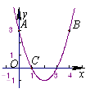
18. 因为每千克这种水果涨价x元时，市场每天销售这种水果所获利润为y元，y关于x的函数解析式为（0＜x≤25）。- - -2分
所以，当 x＝7.5 时（0＜7.5≤25），y取得最大值，最大值为 6 125。 - - - - - 5分
答: 不考虑其它因素，单纯从经济角度看，每千克这种水果涨价7.5元时，市场每天销售这种水果盈利最多，最多盈利6 125元。

19. （1）证明：∵ AB＝2 ，BC＝4，BD＝1，
∴ 。- - - - - - - - - - - - 1分
∵ ∠ABD ＝∠CBA ，- - - - - - - - 2分
∴ △ABD ∽△CBA。- - - - - - -3分
（2）答：△ABD ∽ △CDE ；- - - - - - - 4分

DE ＝ 1.5。 - - - - - - - - - - - - - -6分

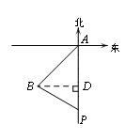
20. 解：解：过点B作BD⊥AP于点D， -----------------------------1分
在Rt△ABD中，BD＝ABsin45°＝240， ------------------2分在Rt△BDP中，sin60°＝, ------------------------------------3分
------------------------------------------4分
≈196.0 -----------------------------------------------------------------5分
答：距港口约为196.0千米。
21. （1）证明：连结（如图）， …………………… 1分
∵AC是⊙O的直径，
∴。
是的中点，
。
∴
，
。
，
。
。
即。
∵点D在⊙O上，
∴是⊙O的切线 。 ………………………………… 3分
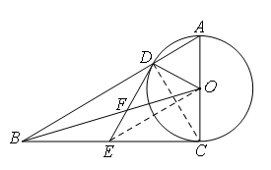
（2）解：连结OE。
∵E是BC的中点，O是AC的中点，
∴OE∥AB，OE＝AB。
∴△OEF∽△BDF。
在中，AC ＝ 4，，
根据勾股定理，得 AB ＝ 8，
∴OE＝ 4，
∵sin∠ABC＝，
∴∠ABC＝30°。
∴∠A＝60°。
∴ 是边长为2的等边三角形。
∴，BD＝ AB-AD ＝6。
∴EF：FD＝OE：BD ＝ 4：6＝2：3 。 …… 5分
22. ∵BE＝2AE，∴设AE＝k，则BE＝2k，AB＝3k。 ------------1分
∵AD⊥BC于D，CE⊥AB于E，
∴∠BEC＝∠ADB＝90°。
又∠B＝∠B，
∴△ABD∽△CBE。 --------------------------------------------------2分

∴ ----------------------------------------------------------3分
∵sin∠BCE＝，∴BC＝。 ---------------4分
∴，∴。 -----------------------------------5分
23. （1）解：如图3，连结OB。- - - - - - - - - - - - - - - - - - 1分
∵ ⊙O的内接△ABC中，∠BAC＝45°，
∴ ∠BOC ＝2∠BAC ＝90°。
∵ OB＝OC ，
∴ ∠OBC ＝∠OCB ＝45°。
∵ AD∥OC ，
∴ ∠D ＝∠OCB ＝45°。 - - - - - - - - - - - - - - - - - - - - - - - - - - - - -2分
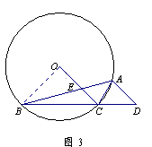

（2）证明：∵ ∠BAC ＝45°，∠D ＝45°，
∴ ∠BAC ＝∠D 。 - - - - - - - - - - - - - - - - - - - - - - - - - - - - - - - - - - 3分

∵ AD∥OC ，
∴ ∠ACE ＝∠DAC 。 - - - - - - - - - - - - - - - - - - - - -- - - - - - - - - - -4分
∴ △ACE ∽△DAC 。
∴ 。
∴ 。- - - - - - - - - - - - - - - - - - - - - - - - - - - - - - - - - - - - - - - - 5分
（3）解法一：如图4，延长BO交DA的延长线于F，连结OA 。
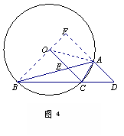
∵ AD∥OC ，
∴ ∠F＝∠BOC ＝90°。
∵ ∠ABC ＝15°，
∴ ∠OBA ＝∠OBC －∠ABC ＝30°。
∵ OA ＝ OB ，
∴ ∠FOA＝∠OBA＋∠OAB ＝60°，∠OAF ＝30°。
∴ 。
∵ AD∥OC ，
∴ △BOC ∽△BFD 。
∴ 。
∴ ，即的值为2。 - - - - - - - - -- - - - -7分
解法二：作OM⊥BA于M，设⊙O的半径为r，可得BM＝，OM＝，，，BE＝，AE＝，所以。
24. （1）点在⊙O上，
∴ ⊙O的半径。………………………………1分
（2）如图1，联结HD交OA于Q，则HD⊥OA。
联结OH，则OH⊥AH。
∴ ∠HAO＝∠OHQ。
∴。…………3分
（3）如图2，设点D关于轴的对称点为H，联结HD交OP于Q，则HD⊥OP。
又DE＝DF，
∴ DH平分∠BDC。
∴ 。
∴ 联结OH，则OH⊥BC。
图1 图2
∴ ∠CGO＝∠OHQ。
∴ ……………………7分
25. 解：（1）∵ 直线y＝kx-3过点A（4，0），
∴ 0 ＝ 4k -3，解得k＝。
∴ 直线的解析式为 y＝x-3。 …………………………………1分
由直线y＝x-3与y轴交于点C，可知C（0,-3） 。

∵ 抛物线经过点A（4,0）和点C,
∴ ，解得 m＝。

∴ 抛物线解析式为 ……………2分
（2）对于抛物线，
令y＝0，则，解得x₁＝1，x₂＝4。
∴ B（1，0）。
∴ AB＝3，AO＝4，OC＝3，AC＝5，AP＝3-t，AQ＝5-2t。
① 若∠Q1P1A＝90°,则P1Q1∥OC（如图1），
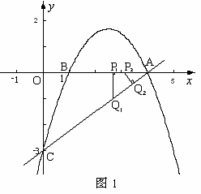
∴ △AP1Q1∽△AOC。
∴ , ∴。解得t＝ ； ………………4分
② 若∠P₂Q₂A＝90°, ∵∠P₂AQ₂ ＝∠OAC，
∴ △AP₂Q₂∽△AOC。
∴ , ∴ 。解得t＝； …………………6分
③ 若∠Q A P＝90°,此种情况不存在。 ………………………5分
综上所述，当t的值为或时，△PQA是直角三角形。
（3）答：存在。
过点D作DF⊥x轴，垂足为E，交AC于点F（如图2）。
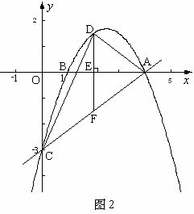
∴ S_{△ADF}＝DF·AE，S_{△CDF}＝DF·OE。
∴ S_{△ACD}＝ S_{△ADF} + S_{△CDF}
＝DF·AE +DF·OE
＝DF×（AE+OE）
＝×（DE+DF）×4
＝×（）×4
＝。 ……………………………7分
∴ S_{△ACD}＝（0<x<4）。
又0<2<4且二次项系数，∴ 当x＝2时，S_{△ACD}的面积最大而当x＝2时，y＝。
∴ 满足条件的D点坐标为D （2, ）。 …………………8分

